UTP-Rancagua Jean Piaget “Mi escuela un lugar para aprender y crecer en un ambiente saludable

Rancagua, Marzo, 2020

MÓDULO DE AUTOAPRENDIZAJE

SEMANA DEL 23 AL 27 DE MARZO 2020

TÍTULO | “Diseñando Funcionalidad”
ASIGNATURA | Tecnología Octavo Básico MODULO 1.
NOMBRE DEL PROFESOR/A | Francisco Vargas Orellana
OBJETIVO DE APRENDIZAJE DE LA UNIDAD 1 (TEXTUAL) | . Detectar problemas y necesidades de las personas o de la comunidad y proponer soluciones que impacten de manera positiva en la sociedad.
MOTIVACIÓN | A partir de esta experiencia pedagógica podrás descubrir problemas de la comunidad que afectan al resto de los habitantes
ACTIVIDAD(ES) Y RECURSOS PEDAGÓGICOS | ¿Qué es el Entorno Cotidiano?  EL ENTORNO COTIDIANO EN LA HISTORIA DEL ARTE Es importante tener presente que en el entorno cotidiano se reflejan concepciones y formas de vida, que corresponden a diferentes épocas, grupos étnicos y sociales. Cada individuo forma parte de los lugares en los cuales le ha tocado vivir (barrio, personas, familia, etc.).  Actividad:  Realizar registro fotográfico de 3 fotografías en escala de grises en donde represente tu entorno cotidiano , y un problema de tu comunidad cercana (barrio) Problemas como contaminación , cogestión vehicular, ruidos, delincuencia etc ,estas fotografías deben estar ordenadas en una sola página de Word , en una segunda página deberás hacer una breve descripción de cada una de las imágenes.  Ejemplo de fotografía.  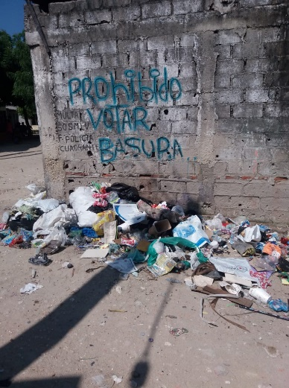
EVALUACIÓN | Se evaluara :  Puntualidad, creatividad, representación de texturas diversas en escala de grises. y análisis del problema Esta actividad debe ser enviada en formato fotográfico o escaneado  al correo antes del dia 28 de marzo
ESTE MÓDULO DEBE SER ENVIADO AL SIGUIENTE CORREO ELECTRÓNICO | francisco.vargas@colegio-jeanpiaget.cl

